Informe Técnico
Prueba de Rendimiento — Restful-Booker API
Equipo: Camilo Rivera, Karen Torres, Richard Caicedo
Curso: Calidad en Software II — SOF28 · Universidad de La Salle
Actividad 3 — Script y ejecución de prueba de carga · 18 de septiembre de 2026

1. Contexto y objetivo
Esta actividad continúa sobre el sistema de la Actividad 2: el fork del equipo de Restful-Booker (github.com/contracamilo/restful-booker), una API REST de reservas. Ahora el objetivo no es validar funcionalidad sino rendimiento: se diseñó un script de carga en k6 y se ejecutaron cinco perfiles (carga, estrés, spike, soak y breakpoint) contra la API en Docker local, para contrastar resultados frente a SLOs propios y detectar cuellos de botella antes de asumir que la API soporta más tráfico.

2. Modelo de carga y supuestos
Entorno: un solo contenedor Docker sin balanceo, en una MacBook Apple M3 Max / 36 GB RAM — números válidos para comparar entre perfiles, no representativos de un ambiente productivo. Perfiles ejecutados: load (20 VUs, 5 min), stress (rampa hasta 100 VUs, 11 min), spike (150 VUs, 2 min), soak (15 VUs, 15 min — acortado de los 45+ recomendados por tiempo del equipo, limitación declarada) y breakpoint (escalones hasta 1000 VUs, ~7 min, agregado después de que los cuatro anteriores no lograran estresar la API). Sin datos reales de producción, el equipo asumió 20 usuarios concurrentes como carga normal y hasta 150 como pico (Encuentro Virtual 4); breakpoint sale deliberadamente de ese supuesto para buscar el límite real.

3. Diseño del plan de pruebas
El script (scripts/load_test.js) implementa un journey completo de usuario, no llamadas aisladas: GET /ping → GET /booking?firstname=.. → POST /auth → POST /booking → GET /booking/:id → PUT /booking/:id → DELETE /booking/:id.
Puntos clave del diseño:
- Correlación: el token de /auth se reinyecta como header Cookie en PUT/DELETE, y el bookingid creado se reutiliza en los pasos siguientes.
- Parametrización: BASE_URL, credenciales, perfil y think time por variable de entorno, sin valores fijos en código.
- Think time de 1–3s aleatorio entre pasos, para simular un usuario real y no tráfico puro.
- Assertions y umbrales: check() por request más thresholds agregados globales y por paso ({step:auth}, {step:create_booking}, {step:search_bookings}).

4. Resultados
Percentiles, throughput y tasa de error por perfil ejecutado (fuente: results/*_summary.json):
Perfil | VUs máx | Duración | P50 (ms) | P95 (ms) | P99 (ms) | Throughput (req/s) | Error
load | 20 | 5 min | 2.34 | 7.45 | 11.50 | 9.30 | 0.00%
stress | 100 | 11 min | 2.32 | 7.69 | 12.84 | 32.79 | 0.00%
spike | 150 | 2 min | 2.74 | 5.98 | 9.90 | 51.89 | 0.00%
soak | 15 | 15 min | 3.60 | 10.11 | 13.98 | 8.69 | 0.00%
breakpoint | 1000 | 6m44s | 1.90 | 8.09 | 12.37 | 356.58 | 0.00%
Uso de recursos (docker stats, muestreado cada 20s):
- Durante soak (15 VUs, 15 min): CPU entre 0.5% y 1.6%; RAM de 116.8 a 119.8 MiB (+3 MiB, prácticamente plano) — sin señal de fuga de memoria.
- Durante breakpoint (hasta 1000 VUs): CPU de ~1% a 22–27%; RAM de 113 a 206 MiB (+83%), volviendo a 112 MiB al bajar a 0 VUs — confirma que es memoria de conexiones activas, no una fuga.

5. Contraste con SLO — el corazón del informe
Nota de terminología (jerarquía SRE): lo que sigue son SLOs (metas internas del equipo), no un SLA — esta API de práctica no tiene contrato externo. El SLI es el dato medido en la columna "Resultado".
Métrica (SLI) | Objetivo (SLO) | Resultado medido | ¿Cumple?
Latencia P95 | < 800 ms | 5.98–10.11 ms según perfil (load/stress/spike/soak/breakpoint) | Sí
Latencia P99 | < 1500 ms | 9.90–13.98 ms según perfil | Sí
Tasa de errores | < 1% | 0.00% en los 5 perfiles, incluido breakpoint (1000 VUs) | Sí
Throughput | ≥ 150 TPS | 8.7–356.6 req/s — limitado por diseño (think time realista), no por saturación | No
Disponibilidad | ≥ 99.95% | 100.00% (checks_succeeded, soak de 15 min sin caídas) | Sí
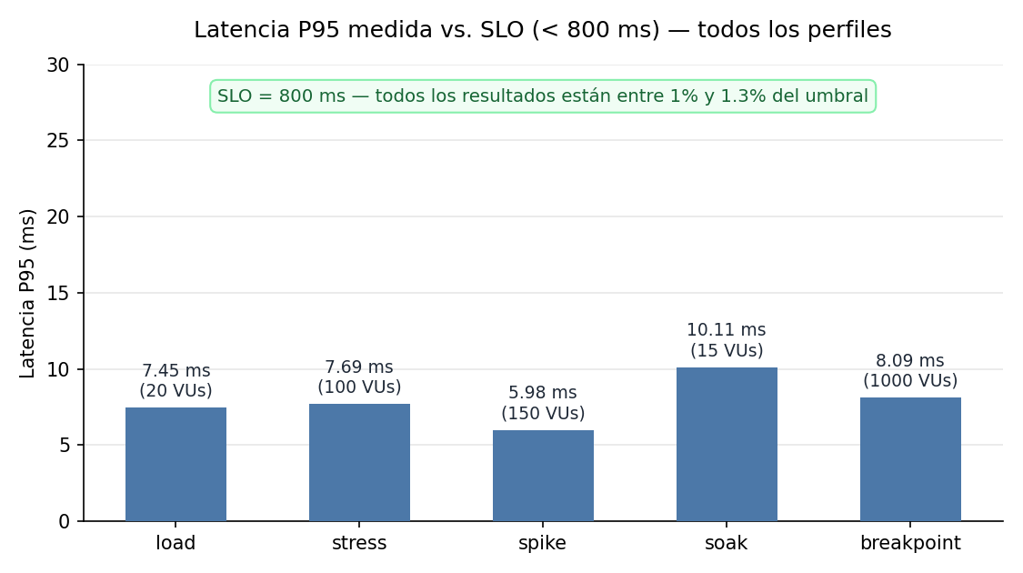
Figura 1 — Latencia P95 medida vs. SLO (800 ms) en los 5 perfiles. Todos los resultados están entre 1% y 1.3% del umbral.
Sobre el throughput: no incumple por falla del sistema — error rate 0% y latencia estable indican margen de sobra. El SLO de 150 TPS es una referencia genérica del curso; nuestro modelo de carga (think time realista, no tráfico puro) pone un techo bajo al throughput por VU sin importar cuántas VUs se agreguen. Decisión del equipo: se documenta la brecha como hallazgo, no como incumplimiento oculto, y se recalibra el SLO al contexto real modelado.

6. Cuellos de botella identificados
load, stress y spike (hasta 150 VUs) no lograron estresar la API: 0% error, latencia estable, CPU bajo 2%. Por eso se agregó breakpoint, empujando hasta 1000 VUs — y ahí sí apareció señal real de presión (ver Figura 2). Aun así, tampoco a 1000 VUs se incumplió ningún SLO (0% error, p95=8.09ms).
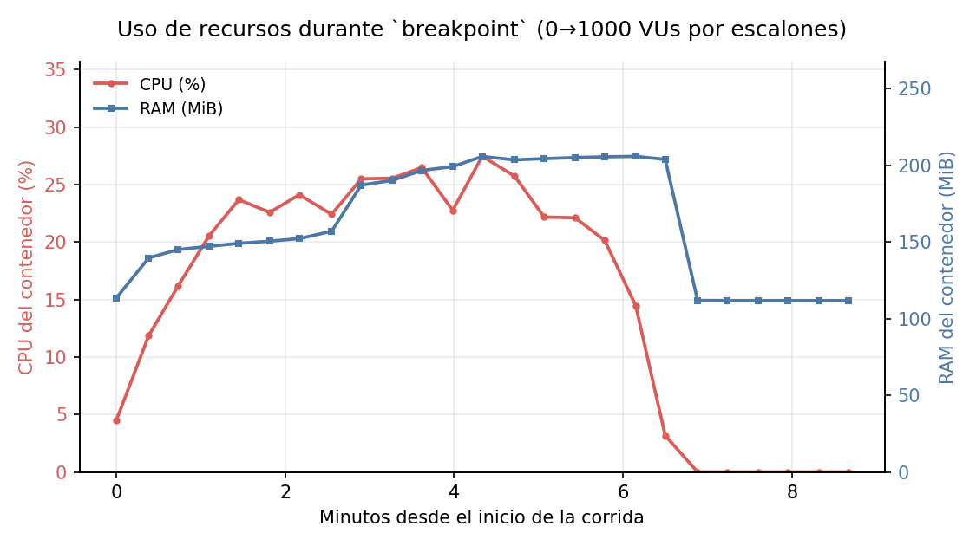
Figura 2 — CPU y RAM del contenedor durante breakpoint (escalones 0→1000 VUs). La caída al final corresponde al ramp-down a 0 VUs.
- El verdadero límite sigue sin encontrarse. Con CPU en ~25% en una máquina de 14 núcleos, el contenedor (Node de un solo hilo) todavía tiene margen — el cuello de botella real probablemente aparece bien por encima de 1000 VUs, o exige quitar el think time.
- El volumen de datos de prueba no representa un sistema con historial: cada corrida arranca con la base casi vacía (sin SEED); GET /booking con miles de registros acumulados es un escenario aparte, no evaluado.

7. Propuestas de mejora priorizadas
- Seguir subiendo la concurrencia más allá de 1000 VUs y probar sin think time (tráfico puro), ya que a 1000 VUs el CPU apenas llega a ~25%.
- Pre-cargar la base de datos con un volumen realista (SEED=true o un script que inserte miles de reservas) para medir el efecto del volumen de datos sobre GET /booking.
- Recalibrar el SLO de throughput a un número derivado del modelo de carga real del negocio, en vez de un valor genérico de referencia.
- Correr el generador de carga (k6) fuera de la misma máquina/contenedor que la API, para eliminar contención de recursos como variable de confusión.

8. Conclusiones
Restful-Booker cumple todos los SLO salvo throughput (brecha explicada por el diseño del modelo de carga, no por el sistema) hasta 1000 VUs concurrentes: 0% de errores, p95 máximo de 10.11ms contra un umbral de 800ms, sin señales de degradación sostenida. Sí hay evidencia de que el sistema trabaja más bajo carga (CPU y RAM escalan claramente entre 15 y 1000 VUs), pero el punto de quiebre real sigue sin encontrarse dentro de lo probado. La API está lista para el nivel de tráfico aquí modelado, e incluso para picos varias veces mayores a lo asumido inicialmente. Antes de prometer más, se recomienda empujar la concurrencia sin think time y probar con volumen de datos representativo — temas para el debrief de EV-5.

Anexo A — Script k6 (excerpt del journey principal)
Script completo parametrizado: scripts/load_test.js (290 líneas, 5 perfiles). A continuación, la función principal que ejecuta cada VU en cada iteración — el journey de usuario descrito en la sección 3.
export default function () {
group('01_health_check', () => {
const res = http.get(`${BASE_URL}/ping`, { tags: { step: 'health_check' } });
check(res, { 'ping: status 201': (r) => r.status === 201 });
});
think();

group('02_search_bookings', () => {
const res = http.get(`${BASE_URL}/booking?firstname=${randomItem(FIRST_NAMES)}`, {
tags: { step: 'search_bookings' },
});
check(res, { 'search: status 200': (r) => r.status === 200 });
});
think();

let token = null;
group('03_auth', () => {
const res = http.post(
`${BASE_URL}/auth`,
JSON.stringify({ username: ADMIN_USER, password: ADMIN_PASS }),
{ headers: JSON_HEADERS, tags: { step: 'auth' } }
);
const ok = check(res, {
'auth: status 200': (r) => r.status === 200,
'auth: token presente': (r) => {
try {
return typeof r.json('token') === 'string';
} catch (e) {
return false;
}
},
});
if (ok) token = res.json('token');
});
think();

let bookingId = null;
group('04_create_booking', () => {
const res = http.post(`${BASE_URL}/booking`, buildBookingPayload(), {
headers: JSON_HEADERS,
tags: { step: 'create_booking' },
});
const ok = check(res, {
'create: status 200': (r) => r.status === 200,
'create: bookingid numérico': (r) => {
try {
return typeof r.json('bookingid') === 'number';
} catch (e) {
return false;
}
},
});
if (ok) bookingId = res.json('bookingid');
});
think();

if (bookingId === null) {
// Sin id no podemos continuar el flujo dependiente; ya quedó registrado como fallo arriba.
return;
}

group('05_get_booking_detail', () => {
// Importante: la API hace content negotiation estricto sobre el header Accept
// (switch exacto en helpers/parser.js) y responde 418 si no reconoce el valor,
// a diferencia de curl que manda "Accept: */*" por defecto. k6 no manda Accept
// por defecto, así que hay que fijarlo explícitamente.
const res = http.get(`${BASE_URL}/booking/${bookingId}`, {
headers: { Accept: 'application/json' },
tags: { step: 'get_booking' },
});
check(res, { 'get: status 200': (r) => r.status === 200 });
});
think();

if (token) {
group('06_update_booking', () => {
const res = http.put(`${BASE_URL}/booking/${bookingId}`, buildBookingPayload(), {
headers: { ...JSON_HEADERS, Cookie: `token=${token}` },
tags: { step: 'update_booking' },
});
check(res, { 'update: status 200': (r) => r.status === 200 });
});
think();

group('07_delete_booking', () => {
const res = http.del(`${BASE_URL}/booking/${bookingId}`, null, {
headers: { Cookie: `token=${token}` },
tags: { step: 'delete_booking' },
});
check(res, { 'delete: status 201': (r) => r.status === 201 });
});
}
}

Definición de dos de los cinco perfiles de carga (load y stress), como muestra de la parametrización:
// Carga esperada en condiciones normales: rampa, sostenida, rampa de bajada.
load: {
executor: 'ramping-vus',
startVUs: 0,
stages: [
{ duration: '1m', target: 20 },
{ duration: '3m', target: 20 },
{ duration: '1m', target: 0 },
],
gracefulRampDown: '30s',
},
// Estrés: empuja por encima de la carga esperada en escalones hasta encontrar el punto de quiebre.
stress: {
executor: 'ramping-vus',
startVUs: 0,
stages: [
{ duration: '1m', target: 30 },
{ duration: '2m', target: 30 },
{ duration: '1m', target: 60 },
{ duration: '2m', target: 60 },
{ duration: '1m', target: 100 },
{ duration: '2m', target: 100 },
{ duration: '2m', target: 0 },
],
gracefulRampDown: '30s',

Anexo B — Evidencia y archivos adjuntos
Este documento es el informe técnico. Junto con él, el equipo adjunta a la entrega los siguientes archivos del repositorio (rama feature/actividad-3-load-testing):
Archivo (en el repositorio del equipo) | Qué contiene
scripts/load_test.js | Script k6 completo, parametrizado (5 perfiles). Ver Anexo A para el journey principal.
scripts/README.md | Documentación técnica del script: parametrización, correlación, assertions, reproducibilidad.
config/environment.md | Documento de configuración: entorno, hardware, modelo de carga, SLI/SLO, supuestos.
results/*_summary.json | Resumen agregado de cada corrida (percentiles, throughput, error rate) — fuente de todas las cifras de este informe.
results/*_console.log | Salida completa de consola de cada corrida (checks ✓/✗, thresholds).
results/docker-stats/*.log | Muestras de CPU/RAM del contenedor cada 20s durante soak y breakpoint.
results/spike_20260918_1133_report.html | Reporte HTML interactivo del dashboard de k6 (gráficas de VUs, request rate, duración).
Repositorio completo (código, historial de commits, script, config y resultados): github.com/contracamilo/restful-booker, rama feature/actividad-3-load-testing.

